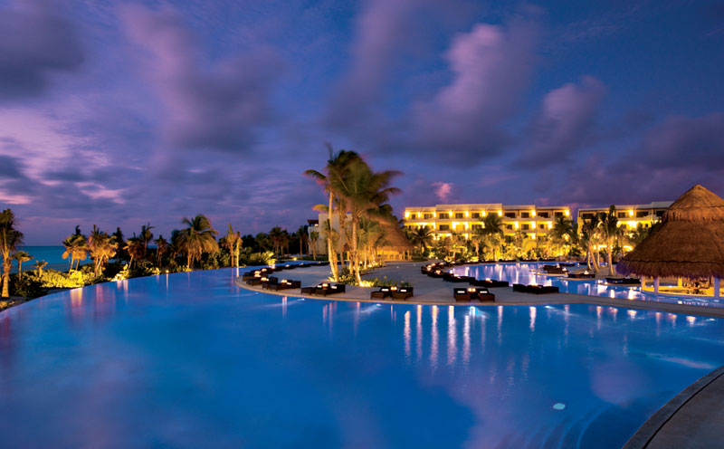  Unlimited-luxury®  Adicionalmente, será deleitado con nuestra experiencia Unlimited-Luxury® - donde todo está incluido: Acceso ilimitado a una variedad de restaurantes gourmet a la carta, sin reservaciones requeridas • Bebidas premuim nacionales e internacionales ilimitadas • Jugos y refrescos ilimitados • Servicio de habitaciones y concierge las 24 horas • Servicio de mesero en albercas y playa • Mini-bar con jugos, gaseosas, aguas y cervezas abastecido diariamente • Limpieza de habitaciones diariamente • Un sinfín de actividades durante el día y entretenimiento por la noche • Fiestas temáticas, bares frente al mar y centros de entretenimiento • Sin necesidad de usar brazaletes • Todos los impuestos y propinas incluidas • Disfrute de Wi-Fi, llamadas gratuitas a los Estados Unidos, Canadá y líneas fijas locales y mucho más con la app Unlimited Connectivity.  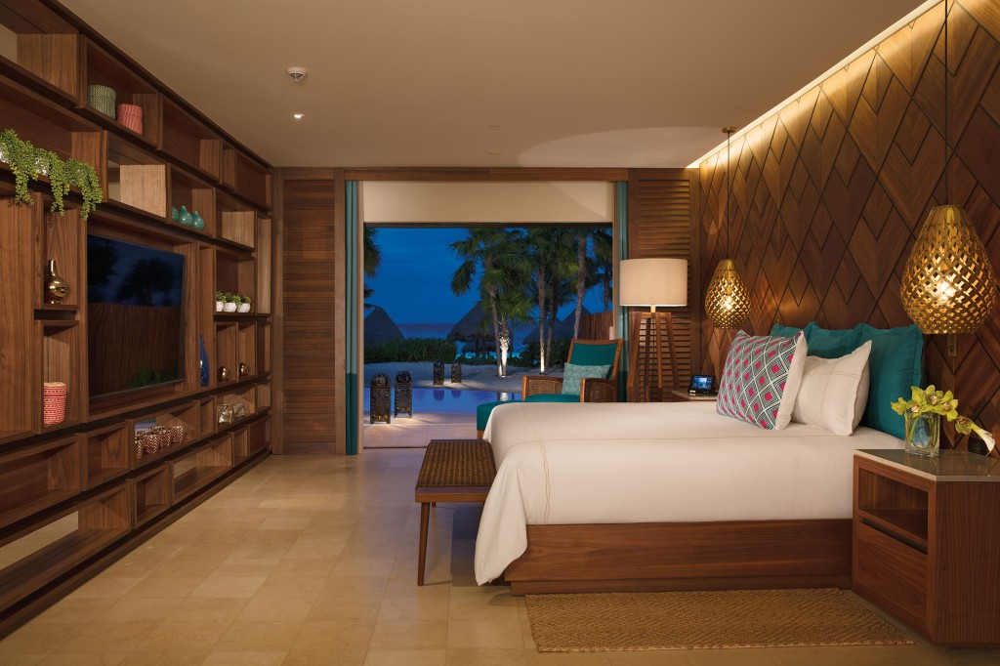  restaurantes  Secrets Maroma Beach Riviera Cancun ofrece a sus huéspedes 7 restaurantes gourmet con servicio à la carta, además de un restaurante tipo buffet, un café, y un grill. 24 horas de opciones de alimentos que permiten los huéspedes de disfrutar ciertos bocadillos de noche en el restaurante Coco Café o si lo prefieren llamar a servicio a cuartos. Disponible durante el día y la noche.  Barefoot Grill - Platillos servidos en el área de alberca  Bordeaux – Cocina francesa  Coco Cafe – Café de Selección y postres  El Patio – Deliciosa comida mexicana  Himitsu – Manjares Pan-Asiáticos Oceana – Mariscos Gourmet Portofino – Cocina italiana  Seaside Grill – Cortes finos a la parrilla  World Cafe – Buffet internacional Una cena íntima en la playa a la luz de las velas dará un toque extra de romanticismo.*  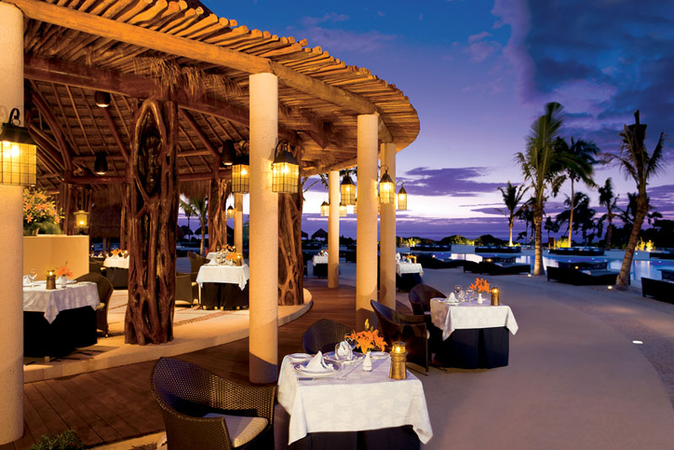  bares  Bebidas nacionales e importadas de prestigiadas marcas son servidas en los 7 bares del hotel: Barracuda – Bar cercano a albercas  Desires – Bar lounge  Manatees – Bar en la alberca Rendezvous – Bar del lobby  Revive – Spa disfruta de infusiones en área de relajación  Showtime – Bar del teatro  Sugar Reef – Bar y centro de entretenimiento |  | Ubicado en la costa de la Península de Yucatán, Secrets Maroma Beach Riviera Cancun se encuentra en una de las playas más bellas de todo México. Reconocido con los Cinco Diamantes de la AAA este exclusivo hotel cuenta con el 75% de las suites con vista al mar y suites con acceso directo a las albercas desde la terraza privada. El sorprendente Secrets Spa by Pevonia® se extiende por más de 1200 m2 , donde se ha creado un ambiente mágico que combina tratamientos de hidroterapia con productos naturales. Experimente el placer de consentirse en este paraíso con el concepto Unlimited-Luxury® sólo para adultos, mismo que ofrece una gran variedad de actividades, deliciosos restaurantes gourmet, paisajes inolvidables y entretenimiento garantizado.  ALOJAMIENTO:  Secrets Maroma Beach Riviera Cancun es un resort libre de humo que ofrece 412 lujosas suites. Algunas de ellas tienen acceso directo a albercas semi-privadas. Todas las suites cuentan con: Terraza amueblada • Cama king-size o dos matrimoniales • Escritorio • Sofá • Baño con jacuzzi • Minibar reabastecido diariamente con jugos, refrescos, agua embotellada y cervezas • Televisor de 42” con programación por satélite • Compartimiento “Secrets Box” para un servicio a cuartos privado y discreto • Maquina de Nesspreso • Acceso a Internet* • Ventilador de techo • Teléfono con línea directa • Plancha y tabla de planchar • Espejo de vanidad • Secadora para el cabello • Servicio a cuartos las 24 horas • Caja de seguridad.  Las suites de la sección Club Preferred ofrecen servicios adicionales que incluyen: Área lounge privada • Estatus y amenidades Preferred • Servicios de concierge • Desayuno continental servido en el lounge • Canapés, postres y finos licores servidos en el lounge por las tardes • Servicio de minibar superior • Amenidades de baño de calidad superior • Periódico de cortesía entregado en el lounge todos los días.  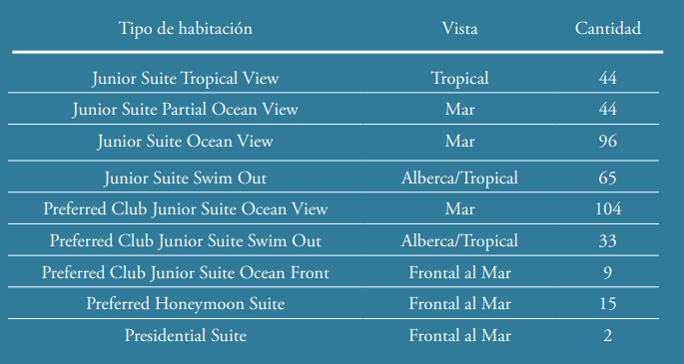  SIP, SAVOR & SEE EXPERIENCIA CULINARIA  Como parte de los privilegios de UnlimitedLuxury® nuestros huéspedes tienen la oportunidad de disfrutar una experiencia culinaria llamada Sip, Savor & See en nuestros hoteles participantes. Sip, Savor & See incluye exóticas bebidas preparadas en el bar o Lounge de su elección, saboreé deliciosos platillos en el restaurante de su preferencia y disfrute de los shows nocturnos que el hotel ofrece.  SECRETS SPA BY PEVONIA*  El spa de Secrets Maroma Beach Riviera Cancun es un verdadero santuario para los sentidos. Ofrece una sublime atmósfera que combina la hidroterapia con masajes relajantes para crear una experiencia de paz y relajación. Sus servicios S E C R E T S M A R O M A B E A C H RIVIERA CANCUN incluyen: Hidroterapia • Sauna • Área de vapor • Duchas privadas • Masajes • Facial • Manicura • Pedicura • Tratamientos faciales • Salón de belleza con todos los servicios.  CENTRO DE ACONDICIONAMIENTO FÍSICO  El moderno centro de acondicionamiento físico ofrece un completo programa de entrenamiento cardiovascular a través de levantamiento de pesas, caminadoras, bicicletas fijas, escaladoras y máquina elíptica.  ENTRETENIMIENTO  Las vacaciones en Secrets Maroma Beach están llenas de entretenimiento con su extenso programa de actividades diarias que incluye: Música en vivo, baile, y espectáculos • Teatro al aire libre • Fiestas tema por las noches • Proyección de películas en la playa • Coctel de gerencia una vez a la semana.  ACTIVIDADES  Secrets Maroma Beach Riviera Cancun ofrece gran variedad de actividades durante el día tanto terrestres como de playa y acuáticas que incluyen: Kayak • Snorkel • Velero • Windsurf • Aeróbics acuáticos • Yoga • Clases de coctelería • Ping pong • Football • Hobie cats • Clases de baile • Polo Acuatico • Voleibol de playa y alberca • Euro bungee • Clínicas de tenis y canchas iluminadas • Tiro al arco • Pesca* • Buceo*.  GERENCIA DE GRUPOS  Nuestro equipo de profesionales en la planeación de reuniones y banquetes le ayuda a coordinar hasta el último detalle para asegurar el éxito de su evento, con una gran variedad de servicios que van desde la organización de fiestas tema y actividades de integración, hasta cenas de gala, importantes reuniones de negocios y excursiones.  MANTENGASE CONECTADO  Permanezca en contacto con amigos y familiares durante su estadia en el resort. Descargue la aplicación de Unlimited Connectivity y disfrute Wi-Fi gratis, información de nuestros tours locales y excursiones, información del destino, posibilidad de reservar tratamientos de spa, ver horarios de Actividades y facilidades en el hotel desde la comodidad de su celular, ¡ofertas exclusivas y mucho más!  SERVICIOS ADICIONALES*  • Secrets Spa by Pevonia®* • Instalaciones para grupos y convenciones • Centro de negocios • Paquetes de boda, luna de miel y spa • Gazebo para bodas • Establecimientos comerciales • Excursiones de buceo y pesca • Clases privadas de tenis • Servicio de lavandería • Servicio médico • Renta de autos • Salón de belleza • Cambio de divisas • Cajero Automático. *Pueden aplicar cargos adicionales

